შეხვედრა საქართველოში ევროკავშირის დელეგაციის წარმომადგენელთან
14 ნოემბერი 2014

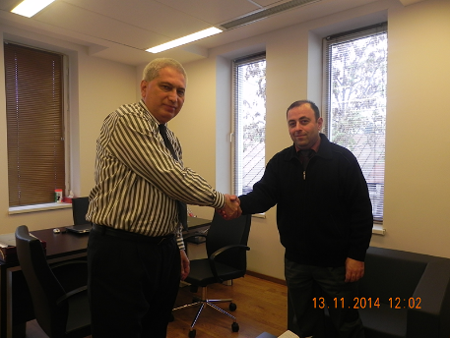
13 ნოემბერს სახელმწიფო შესყიდვების სააგენტოს თავმჯდომარის მოადგილე კახა დემეტრაშვილი, საერთაშორისო ურთიერთობების სამსახურის უფროსი მანანა შურღულაია და იმავე სამსახურის მთავარი სპეციალისტი დიმიტრი გულისაშვილი საქართველოში ევროკავშირის წარმომადგენლობის პროექტების მენეჯერს ირაკლი ხმალაძეს შეხვდნენ.

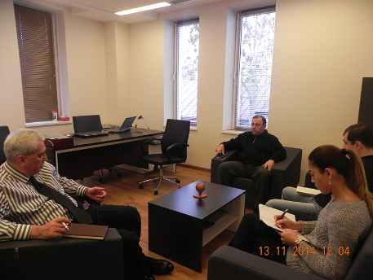შეხვედრა სახელმწიფო შესყიდვების სააგენტოს ინიციატივით მოეწყო. საუბრის მთავარ მიზანს თანამშრომლობის პერსპექტივები და სამომავლო გეგმების დასახვა წარმოადგენდა.
სამუშაო შეხვედრის ფარგლებში განიხილეს სხვადასხვა საკითხი, მათ შორის SIGMA-სთან, TWINNING-თან და TAIEX -თან თანამშრომლობის შესახებ.

მხარეებმა , ასევე, ისაუბრეს ევროკავშირის საექსპერტო დახმარების ახალი შესაძლებლობების თაობაზე 2015 წლისთვის და თანამშრომლობის გაღრმავების მიზნით დაისახა შემდგომი ნაბიჯები.

